辽宁彰武县满堂红九年制学校2014届九年级上学期第一次月考物理试题及答案
2013年10月

命题人：张翠玲
一、填空题。（每空1分，共28分）
1.内能是指物体内部分子做 运动所具有的分子动能和 的总和。一切物体都具有 。
2. 美丽的鄂州“襟江抱湖枕名山”，素有“百湖之市”的美誉。市区及周边的湖泊，可以大大减弱该地区的“热岛效应”，这是利用了水的_______大的特性；春夏季节，漫步在洋澜湖畔，可以闻到阵阵的花香，从物理学的角度来讲，这是_____现象。
3．改变物体内能的方法有 和 两种。冬天我们感觉手冷时，我们可以将两手相互搓一搓，也可以用热水袋焐一焐。前者是用 方法使手的内能增加的，在用后种方法增加手的内能时，能量发生了 。
4. 四冲程内燃机在它的一个工作循环中，要顺次完成 、 、 、 排气四个冲程。将把机械能转化成内能的冲程是 冲程；把燃料释放的内能转化为机械能的是____ __冲程．若每秒钟完成20个冲程，则该内燃机的飞轮每秒钟旋转 转，对活塞做功 次。
5. 水的比热容是4.2×10³J/〔kg·℃〕，它的物理意义是质量1 kg的水在温度升高或降低 时， 是4.2×10³J。根据这个意义，可以推断：m千克的水，它的温度升高Δt℃时，吸收的热量就是 。
6.甲、乙两种物质的比热容之比是2：1，质量之比是3：1，若它们吸收的热量相等，则甲、乙升高的温度之比为________；若它们升高相等的温度，则它们吸收的热量之比是_______。
7. 煤气的热值为4.2×10⁷J/kg，它表示物理意义是 ；用煤气灶把1kg、初温为20℃的水烧到70℃，消耗了10g煤气．已知水的比热容是4.2×10³J/(kg•℃)，则水吸收的热量为 J，煤气完全燃烧放出的热量为 J，煤气灶烧水的效率为 。
- 用水壶烧水时，壶中水蒸气将壶盖顶起，这是消耗水蒸气的__________能对外做功，水蒸气的__________转化为壶盖的___________能。
二、选择题。（每题3分，共36分）
题号 | 9 | 10 | 11 | 12 | 13 | 14 | 15 | 16 | 17 | 18 | 19 | 20
答案

9.下列说法正确的是 【 】
A．马路上尘土飞扬，表明分子在做无规则运动

B．温度越高分子运动越剧烈
C．手相互摩擦发热，是靠热传递来改变内能的
D．同一物体温度越高，物体内能越小
10.．关于物体内能，下列说法正确的是 【 】
A．同一物体温度降低，它的内能一定减少。
B．任何两个物体间，都会发生热传递。
C．.温度为0℃的物体没有内能。
D．相同质量、相同温度的物体，它们的内能一定相同。
- 小文在做“开水煮白菜”这道菜的过程中，有以下分析，其中正确的是 【 】
A．放一点盐，汤就有了咸味，说明分子只在液体中运动[来源:Z*xx*k.Com]
B．菜做好起锅时，清香扑鼻，说明分子只在高温下运动
C．白菜的内能增加是通过热传递的方式实现
D．白菜的内能增加是通过做功的方式实现
- 关于热现象，下列说法正确的是 【 】
A．物体温度越低，分子运动越剧烈
B．温度越高的物体含有的热量越多
C．水沸腾时要吸收热量，温度保持不变
D．冬天用热水袋暖手是用做功的方式改变内能

13.下列说法正确的是【 】
A．一个物体吸收热量时，温度不一定升高。
B．物质的比热容与物体吸收的热量、物体的质量及物体温度的变化有关。
C．水的比热容是4.2×10³J/(kg•℃)，表示每千克的水的温度每上升（或下降）1℃所吸收（或放出）的热量是4.2×10³J/(kg•℃)。
D．热量总是从内能高的物体传递给内能低的物体。

14.两个相同的容器分别装满了质量相同的甲、乙两种液体．用同一热源分别加热，液体温度与加热时间关系如图1所示：下列说法正确的是【 】
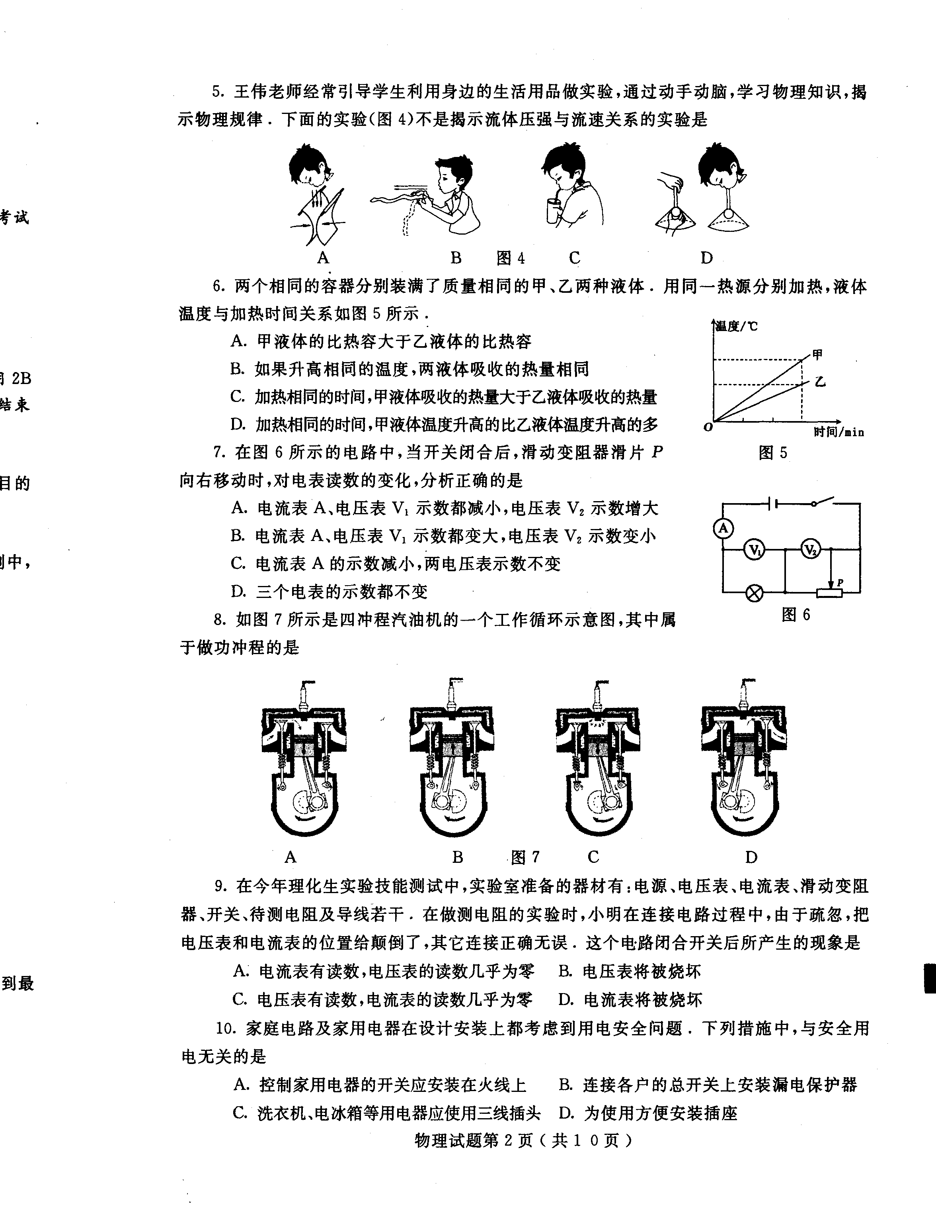

A．甲液体的比热容大于乙液体的比热容
B．如果升高相同的温度，两液体吸收的热量相同
C．加热相同的时间，甲液体吸收的热量大于乙液体吸收的热量
D．加热相同的时间，甲液体温度升高的比乙液体温度升高的多
15.如图2所示是四冲程汽油机的一个工作循环示意图，（箭头标示为顺时针方向）其中属于做功冲程的是 【 】
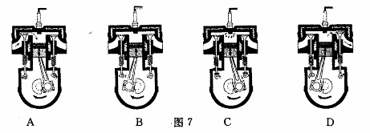

16.下面对分子热运动内容的理解正确的是【 】
A．扩散现象说明了一切物质的分子都在不停地做无规则的运动

B．扩散现象只能发生在气体之间，不可能发生在固体之间
C．由于压缩液体十分困难，所以液体分子之间没有间隙

D．分子之间既有引力又有斥力，两种力总是相互抵消的
17.下列属于通过做功途径改变物体内能的是【 】
A．在火炉上烧水，水温升高
B．感冒发烧，用冷毛巾敷额头
C．用气筒给轮胎打气，气筒壁发热
D．炎热的夏天，柏油路面温度升高
18.2009年4月15日零时16分，我国在西昌卫星发射中心用“长征三号丙”运载火箭，成功将第二颗北斗导航卫星送入预定轨道。“长征三号丙”运载火箭采用液态氢做为火箭的燃料，原因是液态氢具有【 】
A.较大的比热容 B．较低的沸点
C．较大的热值 D．较高的凝固点
19.下列情况下比热容会发生变化的是【 】[来源:学,科,网Z,X,X,K]
A.一杯水倒掉一半 B.水凝固成冰
C.一块铁加工成铁锅 D.10℃的水变成90℃的水
20.已知C_{铝}>C_{铜}，温度和质量相等的铝球和铜球，它们吸收相同的热量后，将它们相互接触，则【 】
A.热量由铝球传给铜球 B.热量由铜球传给铝球
C.它们之间不发生热传递。 D.缺少条件，无法确定。
三 简答题（4分）
21.根据图1中提供的信息回答下列问题。
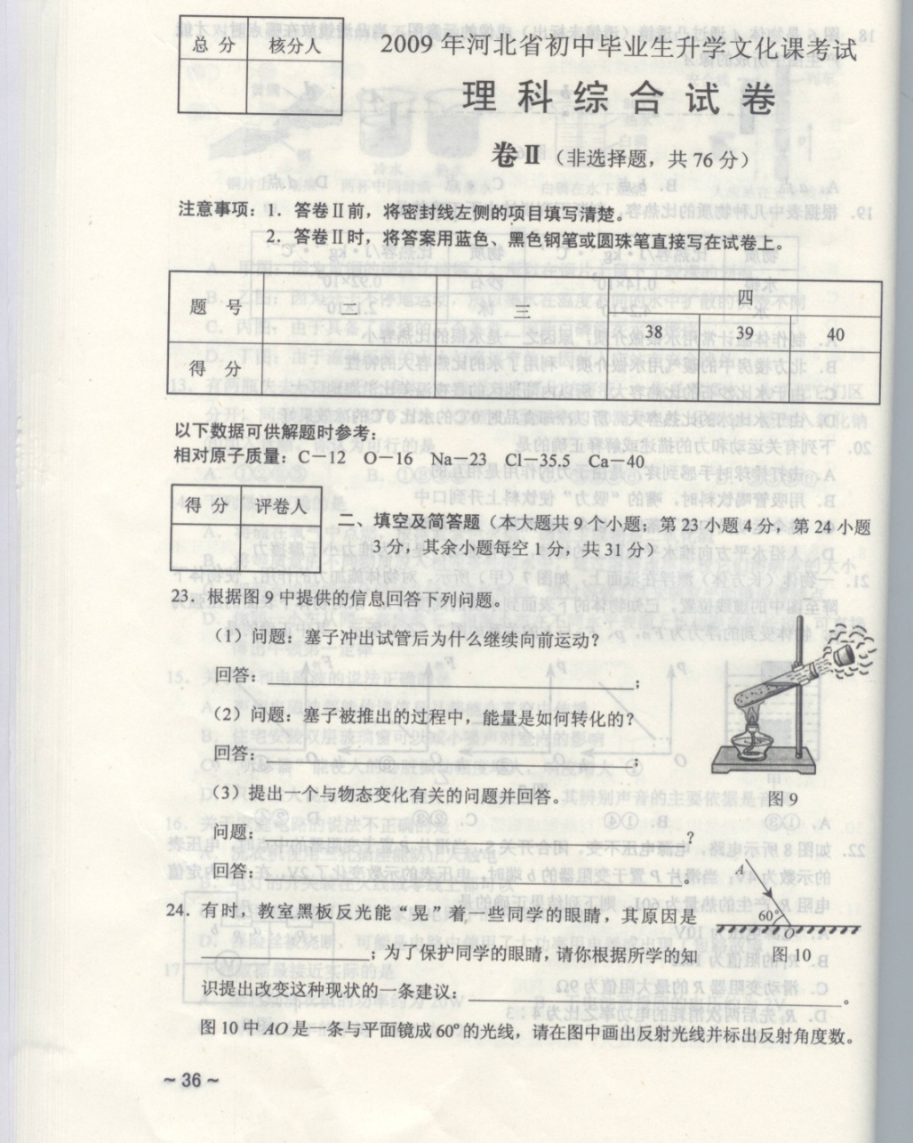
（1）问题：塞子冲出试管后为什么继续向前运动？
图1
回答： ；[来源:学|科|网]
（2）问题：塞子被推出的过程中，能量是如何转化的？
回答： ；
（3）提出一个与物态变化有关的问题并回答。
问题： ？
回答： 。
四实验探究（共34分）
22（每空2分，共18分）
（1）.如左下图所示，在一个广口厚玻璃内装有少量的水，用塞子塞住，通过塞上的孔向瓶内打气，当塞子跳起时，可以看到瓶中上出现____________，这是因为瓶内空气对塞子________,将_________能转化为塞子的_________能，所以瓶内空气温度降低，使水蒸气________而成的。
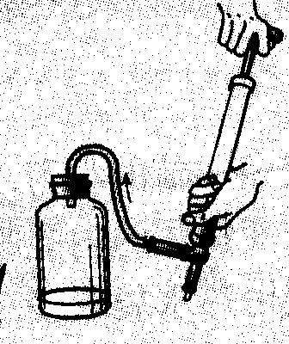
90
10000
℃
乙
甲

（2）.用右上图甲所示装置“比较不同液体吸热升温特点”．在两个相同烧杯中分别加入初温、体积相同的水和食盐水，用相同酒精灯加热直到沸腾．
A、分别测量出水和食盐水的沸点，发现食盐水的沸点比水高．其中水沸腾时温度计的局部放大图如乙图所示，水的沸点为 ℃．

B、实验中加热食盐水到沸腾需要的时间长，说明食盐水吸收的热量比水 （选填“多”或“少”）．
C、能否仅由“加热食盐水到沸腾需要的时间长”得出食盐水比热容大的结论？答： ；原因是 。
23(每小题4分,共16分)小明在烈日当空的海边玩耍，发现沙子烫脚，而海水却很凉．同样的太阳光照射，为什么会出现不同的结果呢？小明想：是不是沙子和海水吸热升温快慢不同呢？于是他从海边取了一些沙子和海水带回家进行探究．小明在两个相同玻璃杯中分别装上相同质量的海水和沙子，用一个100W的白炽灯同时照射它们，并用温度计测出它们不同时刻的温度值．记录的数据如下所示．
照射时间/min |  | 0 | 2 | 4 | 6 | 8 | 10
温度/℃ | 海水 | 31.0 | 31.6 | 32.1 | 32.5 | 32.8[来源:学#科#网] | 33.0
温度/℃ | 沙子 | 31.0 | 32.5 | 33.8 | 34.8 | 35.8 | 36.0
（1）小明探究的物理问题是什么？答：

（2）小明根据收集到的数据在方格纸上已经画出了海水的温度随时间变化的图象，如图所示．请你在同一方格纸上画出沙子的温度随时间变化的图象．
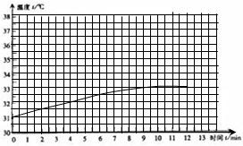
（3）分析小明探究中收集到的数据或根据数据画出的两个图象，你能得出什么探究结论？
（4）小明发现“夏天海边的沙子烫脚而海水却很凉”．请你用简略的语言从日常生活或自然中举一个类似的现象．

五,计算题(18分)
24．（6分）安全、清洁、方便的太阳能越来越受到人们的重视 和广泛利用.如下图所示，一太阳能热水器内装有质量为250kg，温度为20℃的水，在阳光照射一段时间后，水温升高到80℃.［c_{水}=4.2×10³J/(kg·℃)］
（1）水吸收的太阳能是多少?
（2）这些能量相当于完全燃烧多少千克干木柴放出的热量? [q_{干木柴}=1.2×10⁷J/kg]
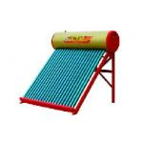

第22题

25.（12分）用燃气灶烧水，燃烧0.5kg的煤气，使50kg的水从20℃升高到70℃．已知水的比热容为4．2×10³J／(kg·℃)，煤气的热值为4．2×10⁷J/kg．求：
(1)0.5kg煤气完全燃烧放出的热量．
(2)水吸收的热量．
(3)燃气灶烧水的效率．

九年物理第一次阶段考试答题卡
一 填空题(28分)
1( )( )( )
2( )( )
3( ) ( )( )
4( )( )( )( )( )( )( )
5（ ）（ ）（ ）
６（ ）（ ）
７（ ）（ ）（ ）（ ）
８（ ）（ ）（ ）

二、选择题。（每题3分，共36分）
题号 | 9 | 10 | 11 | 12 | 13 | 14 | 15 | 16 | 17 | 18 | 19 | 20
答案
三 简答题（4分）
21（１）（ ）
（２）（ ）
（３）（ ）
（ ）
四实验探究（共34分22题18分，23题16分）
22（１）（ ）（ ）（ ）（ ）（ ）
（２）Ａ（ ）
Ｂ（ ）
C ( ) ( )
23（1）
(2)
(3)
(4)
五,计算题(18分)
24(6分)

25(12分)

九年物理第一次阶段考试答案
一 填空题(28分)
1(无规则 )( 分子势能 )( 内能 )
2( 比热容 )( 扩散 )
3(做功 ) ( 热传递 )( 做功 ) ( 转移 )
４（吸气）（压缩）（做功）（压缩）（做功）（１０）（５） 5（1℃ ）（ 所吸收或放出的热量 ）（ 4.2×10³ mΔtJ ）６（ 1:6 ）（ 6:1 ）
７（ 1kg的煤气完全燃烧所放出的热量为4.2×10⁷J ）（ 2.1×10⁵ ）（ 4.2×10⁵ ）（ 50% ）８（ 内能 ）（ 内能）（ 机械能 ）
二、选择题。（每题3分，共36分）
题号 | 9 | 10 | 11 | 12 | 13 | 14 | 15 | 16 | 17 | 18 | 19 | 20
答案 | A | A | C | C | A | D | C | A | C | C | B | D
三 简答题（4分）
21（１）（ 由于塞子具有惯性 ）
（２）（内能转化为动能 ）
（３）（ 塞子冲出试管口后，“白气”是如何形成的？ ）
（ 水蒸气液化形成的 ）
四实验探究（共34分22题18分，23题16分）
22（１）（ 白雾 ）（ 做功 ）（ 内能 ）（ 机械能 ）（ 液化 ）
（２）Ａ（ 98 ）
Ｂ（ 多 ）
C ( 不能) (没有体现控制变量 )
23（1）比热容的吸热能力
(2) （2）小明根据收集到的数据在方格纸上已经画出了海水的温度随时间变化的图象，如图所示．请你在同一方格纸上画出沙子的温度随时间变化的图象．
(3)海水的比热容大于沙子的比热容 (4)略
五,计算题(18分)
24(6分)（1） 6.3*10⁷J（2）5.25Kg
25(12分)
(1)2.1*10⁷ J
(2)1.05*10⁷ J
(3)50% J

